«Ребёнок и компьютер»

Грандиозная польза компьютера
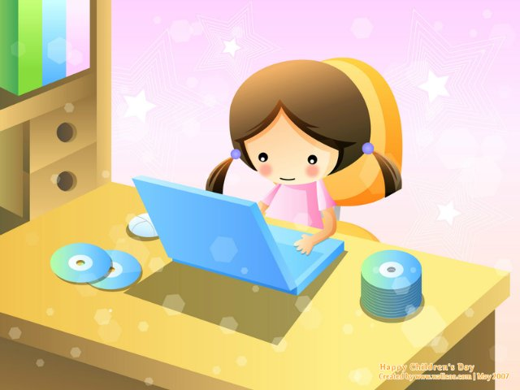
На самом деле компьютер – вовсе не страшное зло, как может показаться на первый взгляд. Психологи отмечают, что именно общение с компьютером способно помочь развивать память ребенка, внимание и мышление, а также способствовать совершенствованию мелкой моторики. Стоит ли говорить о том, как компьютер развивает кругозор ребенка. Прежде всего, задача компьютера – обучающая. Играя в игры, которые разработаны даже для самых маленьких, ребенок очень рано понимает, что те предметы, которые он видит на экране – не настоящие, нарисованные. Развивается его абстрактное мышление. Сегодня – компьютер – это еще и библиотека, и возможность рисовать, и общаться с любимым человеком, на каком бы краю Земли он не находился.

Почему же говорят о том, как компьютер вреден?
Дети склонны довольно быстро привыкать к чему-либо. Кроме того, у них еще слишком слабо развит самоконтроль своего поведения и организация своего времени. Если дать малышу возможность сидеть у компьютера неограниченное время, он будет сидеть и час, и два, и три. Дети малообщительные видят в компьютере своего друга. Это в песочнице или в детском саду трудно общаться. С компьютером общаться легко. Вот и уходят застенчивые, скованные дети в компьютерные игры и мультфильмы. Конечно, все дети разные. Далеко не у каждого может сформироваться компьютерная зависимость. Однако есть особенности характера и поведения, которые дают основание тревожиться о ребенке. Например, к такому поведению склонны дети, которые:
- С трудом общаются со сверстниками;
- Умеют манипулировать родителями;
- Не могут контролировать свое поведение;
- Нет реагируют на слова взрослых;
- Имеют слишком много свободного времени;
- Не умеют сами занять себя игрой.

Как понять, что у ребенка есть компьютерная зависимость?
Иногда родители не замечают, что общение ребенка с компьютером постепенно переросло в проблему. Произойти такое может очень быстро. У ребенка есть зависимость, если:
- Вы видите, что ребенок считает время до того момента, когда ему можно будет сесть за компьютер или включить телефон;
- Ребенок теряет ощущение времени, когда играет в компьютере;
- Малыш скучает и не знает, чем себя занять, если у него нет доступа к компьютеру;
- Вы замечаете у ребенка приступы раздражительности или, наоборот, вялости и пассивности;
- Ребенок постоянно просит дать ему минутку, еще пять минут, еще немножечко времени, чтобы посидеть в сети;
- Но очень злиться на того, кто ему мешает;
- Вы видите, что когда ребенок играет в компьютере, он практически не контролирует свое поведение – грызет ногти, теребит одежду, качается на стуле и т.д.
- Вместо того, чтобы общаться с совершенно реальными сверстниками, ребенок садится перед экраном и нажимает кнопки.

«Почему папе (маме) можно сидеть в компьютере, а мне нет?»
Действительно, для ребенка пример взрослых очень заразителен. И взрослые, как правило, не могут дать никакого разумного объяснения. А что тут скажешь? Что ты работаешь? Что ты взрослый и не обязан отчитываться перед ребенком? Если хотите, чтобы ребенок относился к компьютеру лишь как к удобному и полезному инструменту и при это вел активный образ жизни, имел много друзей, занимался спортом? Тогда контролируйте и свое «компьютерное время»! другого рецепта нет.

Даешь компьютерную независимость!
Чтобы добиться компьютерной независимости от ребенка, предлагаем несколько правил для родителей:
- Не запрещайте ребенку пользоваться компьютером.
- Не наказывайте его запрещением компьютера. Именно так и достигается обратный эффект – запретный плод сладок.
- Время, которое ребенок может провести за компьютером, должно быть строго регламентировано взрослым.
- Взрослые сами не должны проводить слишком много времени в компьютере, потому что дети в первую очередь берут пример с нас.
- Нельзя разрешать ребенку посидеть в игре «еще минутку», «еще пять минут» и т.д.
- Неправильно поощрять ребенка компьютерным временем, то есть временем, которое он может провести за игрой.
- Нельзя отмахиваться от ребенка, только лишь ругая его за то, что он постоянно играет («Опять играешь?», «Что за дурацкая игра?»). вникайте в то, чем занимается ребенок.
- Необходимо создать альтернативу для того, чтобы у ребенка всегда был выбор – поиграть в настольную игру, погулять, позаниматься спортом, пообщаться с взрослыми или поиграть в компьютерную игру.
